zondag 26 mei 2024
1e zondag na Pinksteren
Trinitatis: Drie-eenheid

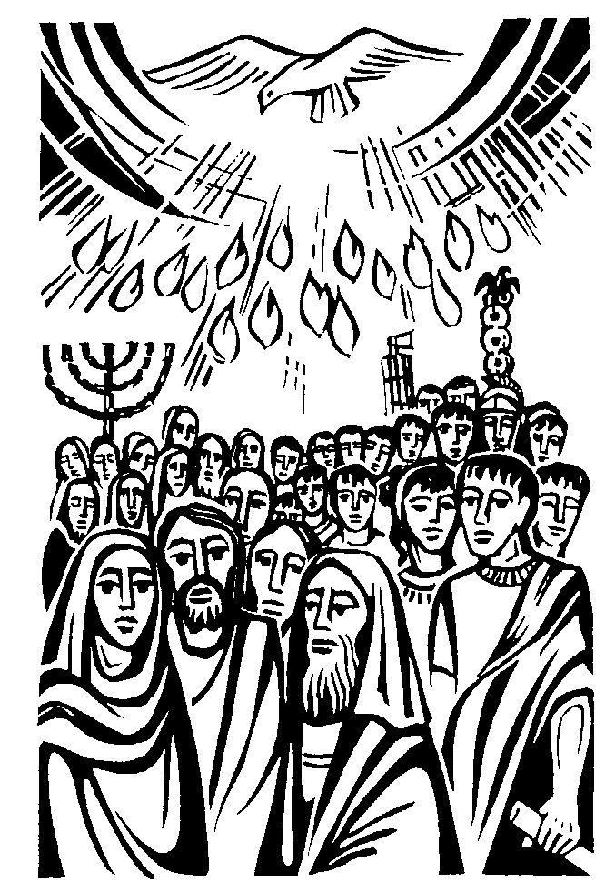

Voorganger ds. Cor Flobbe
Lector Adriaan Huson
Organist Herman Schimmel

DE VOORBEREIDING

De klok luidt - het wordt stil

Welkom en begroeting

We bidden samen:

o: Eeuwige, onze God,
a: WIJ DIE U NOOIT HEBBEN GEZIEN,
o: zie ons hier staan.
o: Wij die van U hebben gehoord,
a: HOOR GIJ ONS AAN.
o: Uw Naam is dat u mensen helpt,
a: WEES ONZE HULP.
o: En dat U alles hebt gemaakt,
a: MAAK ALLES NIEUW.
o: En dat U ons bij name kent,
a: LEER ONS U KENNEN.
o: Die bron van leven wordt genoemd,
a: DOE ONS WEER LEVEN.
o: Die hebt gezegd: Ik zal er zijn,
a: WEES HIER AANWEZIG. AMEN.
(gemeente gaat staan)

Zingen: lied 280 De vreugde voert ons naar dit huis

1: De vreugde voert ons naar dit huis  waar ’t woord aan ons geschiedt.  God roept zijn naam over ons uit  en wekt in ons het lied. | 2: Dit huis van hout en steen, dat lang  de stormen heeft doorstaan,  waar nog de wolk gebeden hangt  van wie zijn voorgegaan,
3: dit huis, dat alle sporen draagt  van wie maar mensen zijn,  de pijler die het alles schraagt,  wilt Gij die voor ons zijn? | 4: Zal dit een huis, een plaats zijn waar  de hemel open gaat,  waar Gij ons met uw eng'len troost,  waar Gij U vinden laat?

(gemeente gaat staan)
Bemoediging en groet:
v: Onze hulp is in de Naam van de Heer
a: SCHEPPER EN BEHOEDER VAN ALLE LEVEN
v: De Eeuwige die naar ons omziet
a: IN ZIJN LIEFDE MOGEN WIJ LEVEN
v: Wij groeten elkaar
a: IN DE NAAM VAN DE VADER, DE ZOON
EN DE HEILIGE GEEST. AMEN.

5: Onthul ons dan uw aangezicht,  uw naam, die mét ons gaat  en heilig ons hier met uw licht,  uw voorbedachte raad. | 6: Vervul ons met een nieuw verstaan  van ’t woord, waarin Gij spreekt  en reik ons zelf als leeftocht aan  het brood, dat Gij ons breekt.

7: Dit huis slijt mét ons aan de tijd,
maar blijven zal de kracht
die wie hier schuilen verder leidt
tot alles is volbracht
(gemeente gaat zitten)

korte intro bij het thema: Pinksteren: in de herhaling?

gezongen Kyrie: lied 1010: 1, 2 en 4

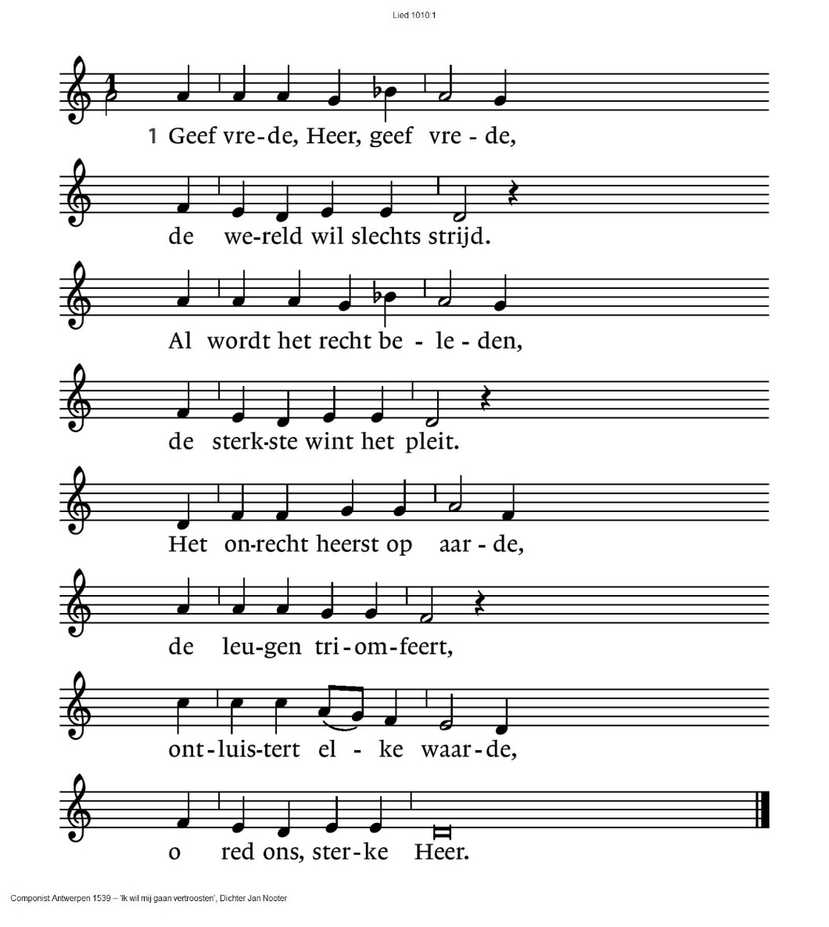
2 Geef vrede, Heer, geef vrede,  de aarde wacht zo lang,  er wordt zo veel geleden,  de mensen zijn zo bang,  de toekomst is zo duister  en ons geloof zo klein;  o Jezus Christus, luister  en laat ons niet alleen! | 4 Geef vrede, Heer, geef vrede,  bekeer ons felle hart.  Deel ons uw liefde mede,  die onze boosheid tart,  die onze mond leert spreken  en onze handen leidt.  Maak ons een levend teken:  uw vrede wint de strijd!

de Tien Ijzeren Wereldwetten plus de Tien Woorden

1. Luister goed, mijn kind ben jij, ik ben God, Ik maak je vrij.
Wees een evenbeeld van Mij.
2. Geloof niet Jan en alleman, vertrouw op wat Ik doe en kan
ook al heb je er geen plaatje van.
3. Wanneer je over Mij iets zegt laat het dan eerlijk zijn en echt,
gebruik Mijn mooie naam terecht.
4. Niet altijd werken aan één stuk niet altijd rennen, druk, druk, druk,
neem elke week één dag geluk.
5. Wees respectvol en wees zacht voor mensen op hun oude dag
door wie jij nu leven mag.
6. Bedwing de woede die je voelt, en graag weer op een ander koelt:
je maakt meer stuk dan je bedoelt.
7. Blijf trouw aan wie je liefste is ook als je soms daarbij iets mist,
hou vast aan je verbintenis.
8. Iets stelen is een fout gebaar je brengt de vrede in gevaar
wees betrouwbaar voor elkaar.
9. Strooi niet met leugens in het rond vertel geen praatjes zonder grond,
maar help elkaar, of houd je mond.
10. Wees niet jaloers op elke mens die iets bezit wat graag wenst,
maar wees tevreden, ken je grens.

Glorialied: lied 725: 1, 2, 3, 4

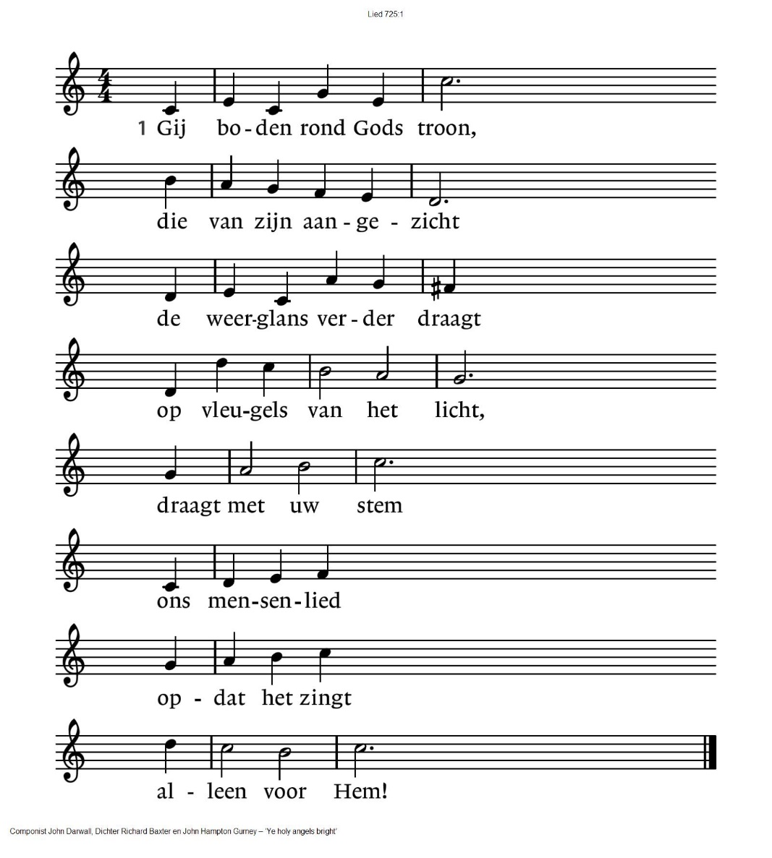
725:2 O heiligen vanouds,  die ons zijn voorgegaan  en alle strijd voorbij  nu rond uw koning staan,  uw grote koor  in ’t zoete licht  van zijn gezicht  zingt ons nu voor! | 725:3 Gij heiligen van hier,  zing met uw aardse stem  hoezeer uw hart verlangt  naar ’t nieuw Jeruzalem.  Hef dan het hoofd  en leef voorgoed  haar tegemoet.  God zij geloofd.

725:4 Ook ik zing voluit mee
de glorie van de naam;
met hart en ziel ben ik
zijn liefde toegedaan!
Dat tot het eind
mijn leven lang
vol van gezang
om Hem mag zijn!

DE SCHRIFTEN:

Gebed om de Geest: zingen lied 695, 1 2 3 5
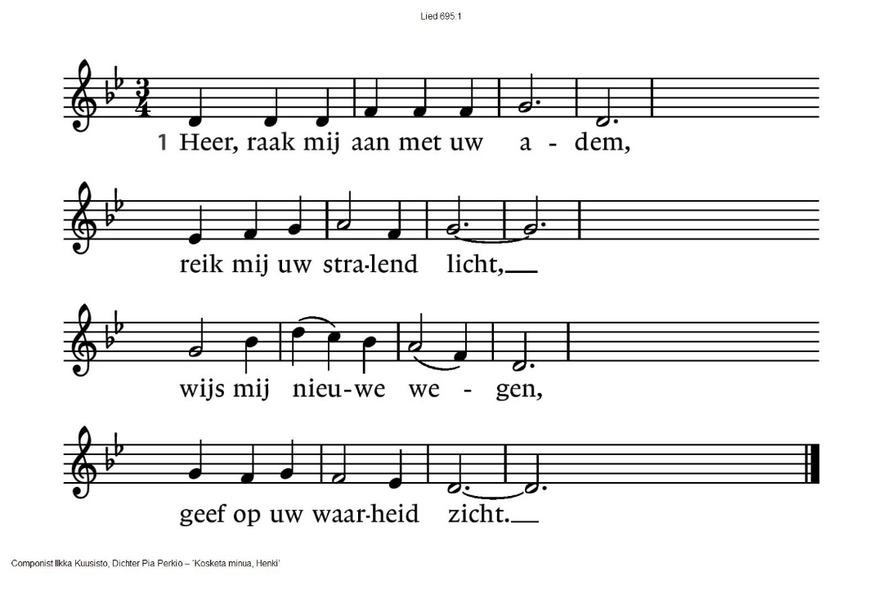
2 Raak met uw adem mijn onrust  tot ik de rust hervind.  Al mijn wonden heelt Gij:  Gij ziet in mij uw kind. | 3 Wees ook de Geest die mij aanvuurt  en al mijn twijfels bant.  Als geroepen kom ik:  mijn tijd is in uw hand.

695:5 Heer, raak ons aan met uw adem,
geef ons een vergezicht!
Draag ons op uw vleugels,
zegen ons met uw licht!

De lector steekt de tafelkaarsen aan

Lezing uit de Thora: Exodus 20, 18-21 en Exodus 24, 3-8

Zingen: LiedboekvoordeKerken1973 gezang 243: 1, 2, 3

Toen eenmaal God terneder kwam,
kwam Hij in toorn en gloed,
half duisternis, half witte vlam,
de wolken voor zijn voet.

Maar liefelijk en zacht gezind
komt Hij de tweede keer.
Zo teder als de morgenwind
daalt nu zijn duif terneer.

Het vuur, op Sinaï een stroom,
een wilde vlammendans,
is nu op ieder hoofd een kroon,
in ieder oog een glans.

lezing uit het Tweede Testament: Handelingen 2: 1-4 en vers 41

zingen: LiedboekvoordeKerken1973 gezang 243, 4 5 6 7

De stem die als bazuinen luid
neersloeg op 't bevend volk,
met majesteit weerklinkend uit
de donkerzwarte wolk,

die grote stem des hemels vindt
nu hartelijk gehoor,
en is als ademtocht van wind,
als geestdrift in het oor,

en vult de kerk van God, en vult
de wereld overal;
slechts niet het hart dat in zijn schuld,
zijn trots volharden zal.

Kom Heer, kom wijsheid, liefde kracht,
kom in het oor, o Geest,
en red, Heer, door uw overmacht
wie U bemint of vreest

lezing uit de Brieven: 1 Corinthe 12: 4 -12

Acclamatie: lied 339a
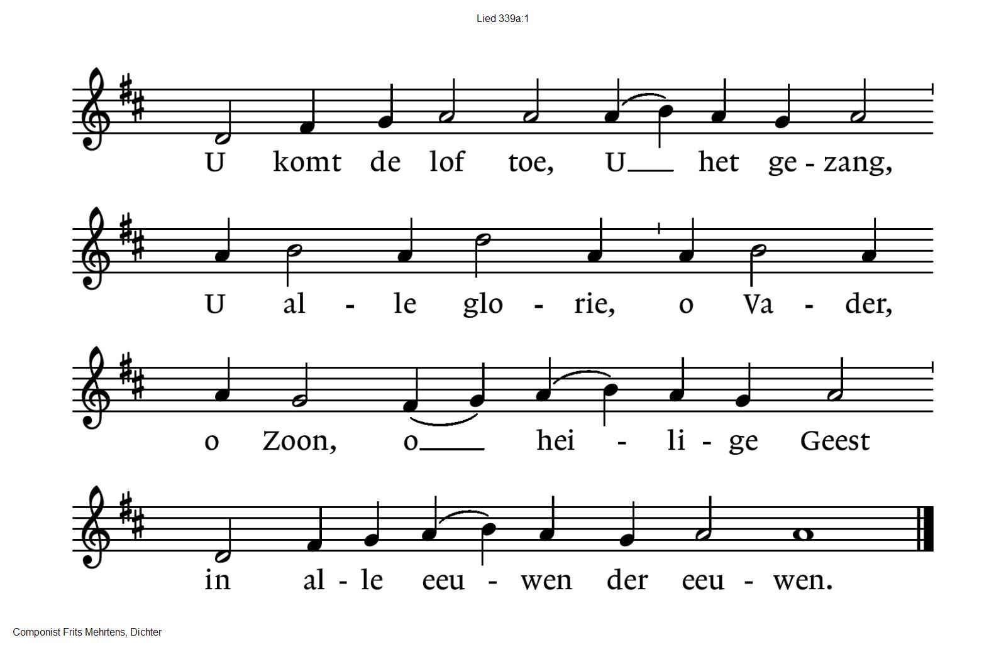

Overweging: Pinksteren: in de herhaling..?

Muziek

zingen: lied 834, 1 2 3

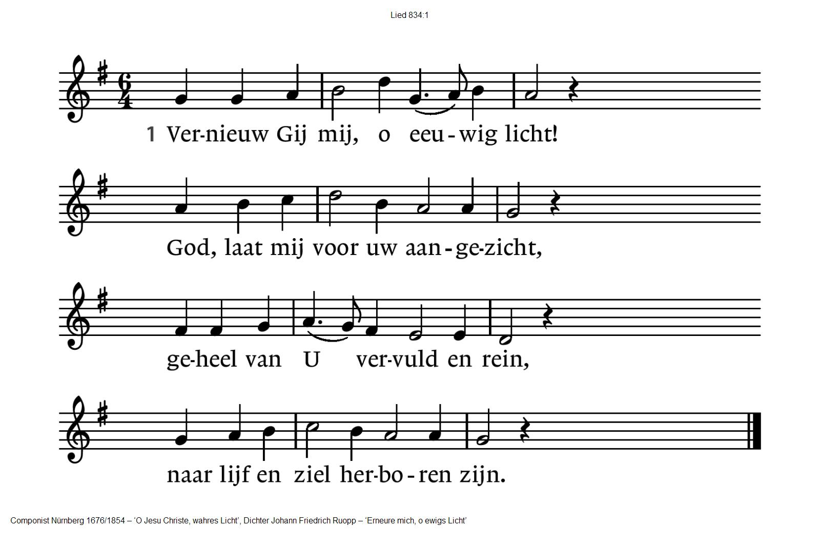
2 Schep, God, een nieuwe geest in mij,  een geest van licht, zo klaar als Gij;  dan doe ik vrolijk wat Gij vraagt  en ga de weg die U behaagt. | 3 Wees Gij de zon van mijn bestaan,  dan kan ik veilig verder gaan,  tot ik U zie, o eeuwig licht,  van aangezicht tot aangezicht.

GEBEDEN EN GAVEN

Dankgebeden - voorbeden
... daarom bidden wij: zingen lied 333
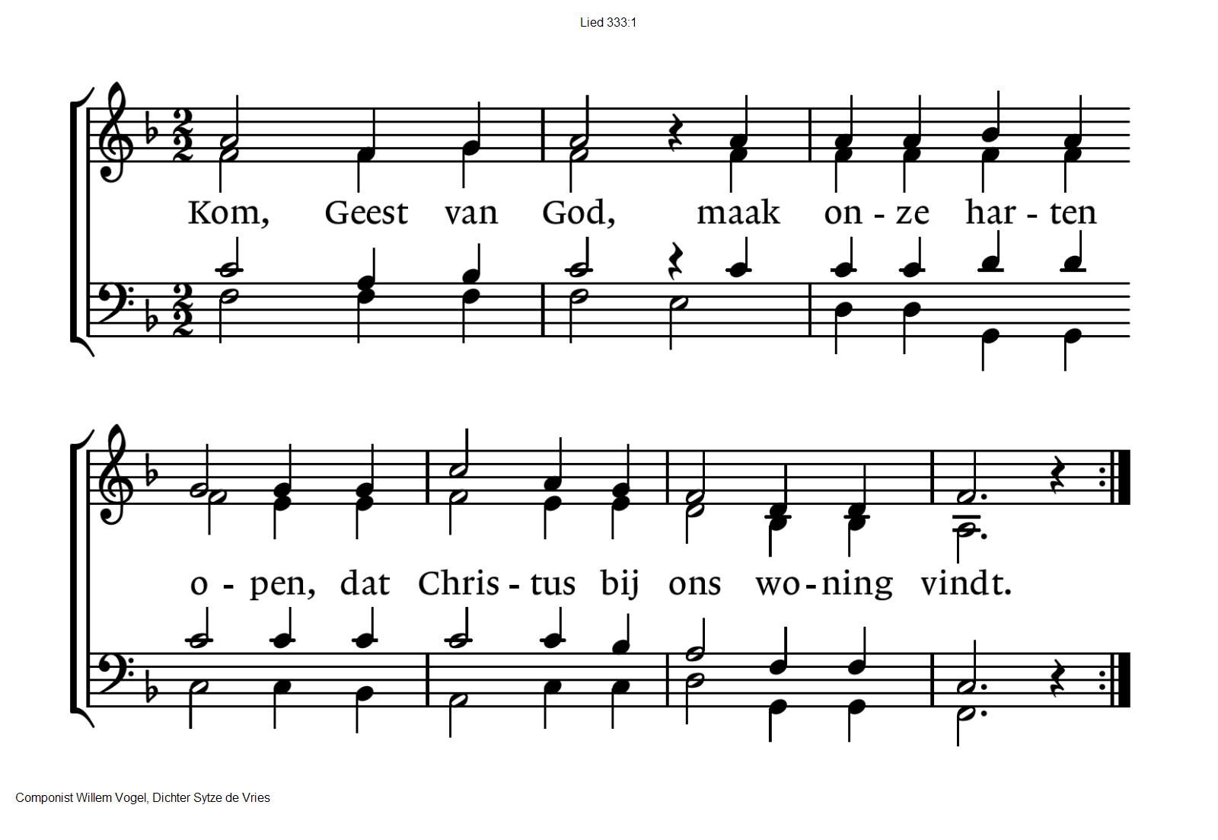

Stil Gebed – Onze Vader

Onze Vader die in de hemel zijt,
Uw naam worde geheiligd.
Uw koninkrijk kome,
Uw wil geschiede, op aarde zoals in de hemel.
Geef ons heden ons dagelijks brood.
En vergeef ons onze schulden
zoals ook wij onze schuldenaars vergeven.
En leid ons niet in verzoeking,
maar verlos ons van de boze.
Want van U is het koninkrijk
en de kracht
en de heerlijkheid
in eeuwigheid, Amen

Collecten
1e collecte: KIA -Zending Bangladesh
2e collecte: Pastoraat en Eredienst
(gemeente gaat staan)

Slotlied: psalm 98, 1 en 3

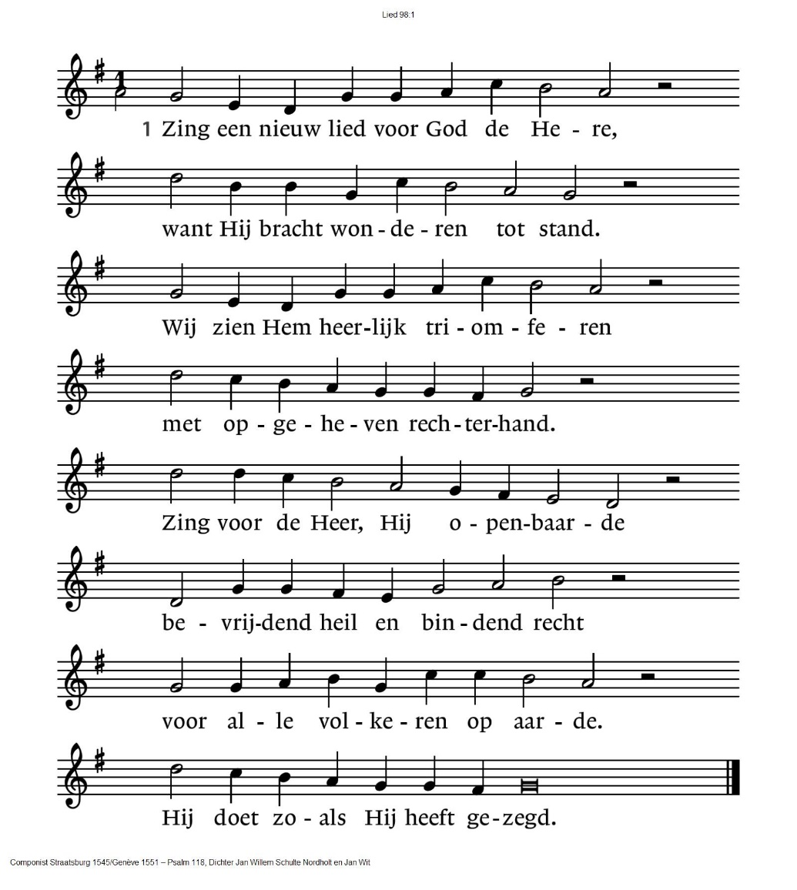

98:3
Laat heel de aarde een loflied wezen,
de psalmen gaan van mond tot mond.
De naam des Heren wordt geprezen,
lofzangen gaan de wereld rond.
Hosanna voor de grote koning,
verhef, bazuin, uw stem van goud,
de Heer heeft onder ons zijn woning,
de Heer die bij ons intocht houdt.

Vredeslied: lied 418, 3
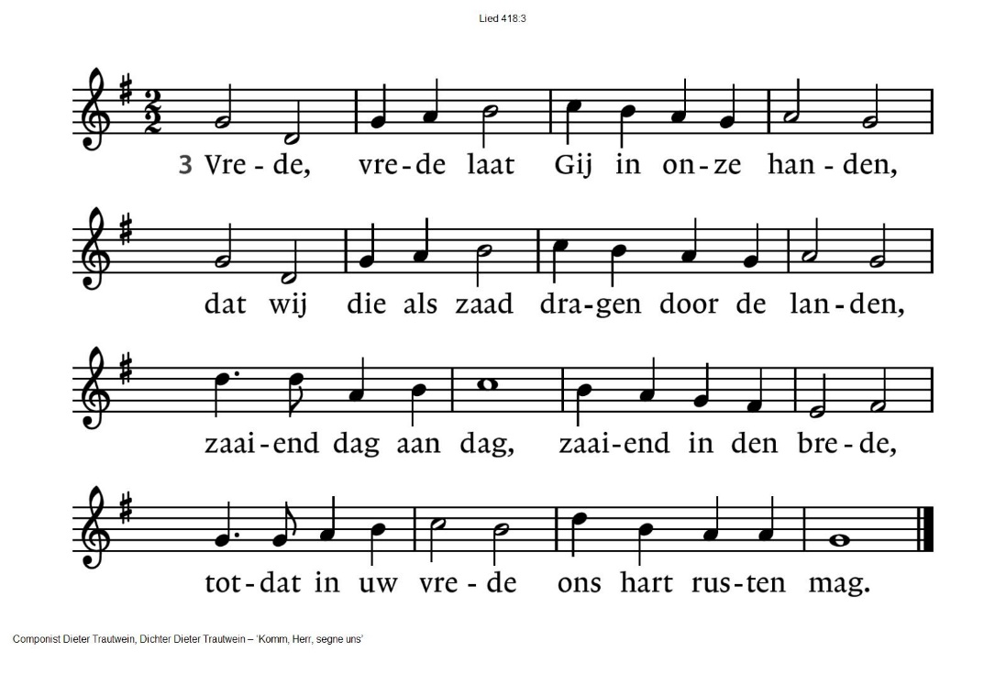

Zegen (samen uitgesproken)

Dat de liefde van God
onze dagen vult
dat het leven van Jezus
vrede legt in ons hart en onze handen
dat de Geest van God
ons blijft bewegen en blijft dragen

zo zegene ons
de Vader, de Zoon en de Heilige Geest

a. Amen
.-.-.-.-.-.

Reacties op de viering zijn welkom in de doos in de hal óf via het adres:: reactieviering@pknhuissen.nl

In de werkgroep VIEREN worden deze besproken en wordt er gekeken
hoe we daarmee onze vieringen kunnen ‘verbeteren’.

